Лабораторная работа №5
  - Модель хищник-жертва
Александр Аскеров
Содержание

Список иллюстраций

1 Цель работы
Исследовать математическую модель Лотки-Вольтерры.

2 Задание
Вариант 59
Для модели «хищник-жертва»:
$$\left\{\begin{matrix} & \frac{dx}{dt}=−0.48x(t)+0.053x(t)y(t) \\ \\ & \frac{dy}{dt}=0.52y(t)−0.048x(t)y(t)\end{matrix}\right.$$
Построить график зависимости численности хищников от численности жертв, а также графики изменения численности хищников и численности жертв при следующих начальных условиях: $x_{0}=6,y_{0}=21.$ Найти стационарное состояние системы.

3 Теоретическое введение
Модель Ло́тки—Вольте́рры (модель Ло́тки—Вольтерра́) — модель взаимодействия двух видов типа «хищник — жертва», названная в честь своих авторов (Лотка, 1925; Вольтерра 1926), которые предложили модельные уравнения независимо друг от друга.
Такие уравнения можно использовать для моделирования систем «хищник — жертва», «паразит — хозяин», конкуренции и других видов взаимодействия между двумя видами.
В математической форме предложенная система имеет следующий вид:
$$\left\{\begin{matrix} & \frac{dx}{dt}=αx(t)−βx(t)y(t) \\ \\ & \frac{dy}{dt}=−γy(t)+δx(t)y(t)\end{matrix}\right.$$
где $x$ — количество жертв,
$y$ — количество хищников,
$t$ — время,
$α,β,γ,δ$ — коэффициенты, отражающие взаимодействия между видами.

4 Выполнение лабораторной работы
Решим систему дифференциальных уравнений, используя язык программирования Julia и ПО OpenModelica, для того, чтобы построить графики и сравнить результаты.

4.1 Реализация на Julia
Для написания программы понадобится библиотека DifferentialEquations для решения системы дифференциальных уравнений (ДУ) и библиотека Plots для построения графиков.
# Используемые библиотеки
using DifferentialEquations, Plots;
# функция для системы ДУ, описывающей модель Лотки-Вольтерры
function LV(u, p, t)
x, y = u
a, b, c, d = p
dx = a*x - b*x*y
dy = -c*y + d*x*y
return [dx, dy]
end
# Начальные условия
u0 = [6,21]
p = [-0.48, -0.053, -0.52, -0.048]
tspan = (0.0, 50.0)
prob = ODEProblem(LV, u0, tspan, p)
sol = solve(prob, Tsit5())
# График
plot(sol, title = "Модель Лотки-Вольтерры", xaxis = "Время", yaxis = "Численность популяции", label = ["жертвы" "хищники"], c = ["green" "blue"], box =:on)
savefig("5_1.png")
В результате получаем графики изменения численности хищников и численности жертв.
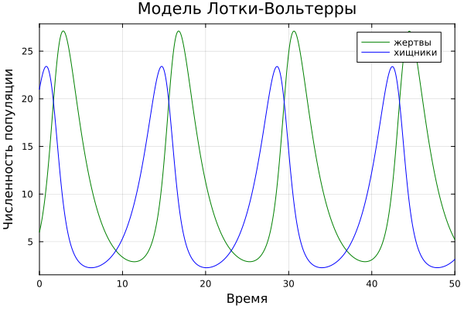
Рис. 1: График изменения численности хищников и численности жертв
Графики периодичны.
Далее найдем стационарное состояние системы по формуле:
$$\left\{\begin{matrix} & x_{0}=\frac{γ}{δ} \\ \\ & y_{0}=\frac{α}{β}\end{matrix}\right.$$
Получим, что $x_{0}=\frac{0.48}{0.053}=9.056603773584905$, а $y_{0}=\frac{0.52}{0.048}=10,833333333333334$
Проверим, что эта точка действительно является стационарной, подставив ее в начальные условия.
x_c = p[3]/p[4]
y_c = p[1]/p[2]
u0_c = [x_c, y_c]
prob2 = ODEProblem(LV, u0_c, tspan, p)
sol2 = solve(prob2, Tsit5())
plot(sol2, xaxis = "Жертвы", yaxis = "Хищники", label = ["Жертвы" "Хищники"], c = ["green" "blue"], box =:on)
savefig("5_2.png")
Получим график из двух прямых, параллельных оси абсцисс, то есть численность и жертв, и хищников не меняется, как и должно быть в стационарном состоянии.
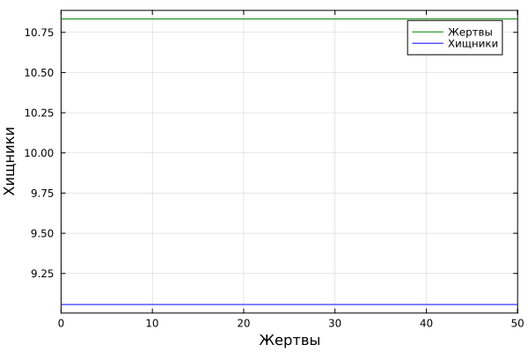
Рис. 2: График изменения численности хищников и численности жертв в стационарном состоянии

4.2 Реализация на OpenModelica
Зададим параметры и систему ДУ.
model lab5_1
parameter Real a = -0.48;
parameter Real b = -0.053;
parameter Real c = -0.52;
parameter Real d = -0.048;
parameter Real x0 = 6;
parameter Real y0 = 21;
Real x(start=x0);
Real y(start=y0);
equation
der(x) = a*x - b*x*y;
der(y) = -c*y + d*x*y;
end lab5_1;
Выполним симуляцию и получим следующий график изменения численности хищников и численности жертв.
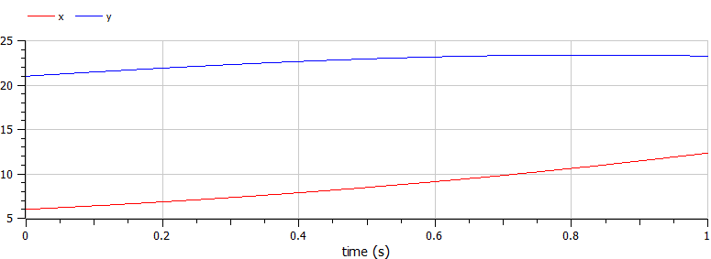
Рис. 3: График изменения численности хищников и численности жертв. OpenModelica
Также построим тут изменения численности хищников и численности жертв в стационарном состоянии.
model lab5_2
parameter Real a = -0.48;
parameter Real b = -0.053;
parameter Real c = -0.52;
parameter Real d = -0.048;
parameter Real x0 = 0.52/0.048;
parameter Real y0 = 0.48/0.053;
Real x(start=x0);
Real y(start=y0);
equation
der(x) = a*x - b*x*y;
der(y) = -c*y + d*x*y;
end lab5_2;
Получим график, в котором численность жертв и хищников постоянна.
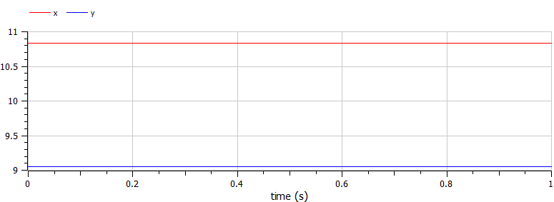
Рис. 4: График изменения численности хищников и численности жертв в стационарном состоянии

5 Сравнение построения модели на Julia и в OpenModelica
Полученные графики идентичны.

6 Выводы
В результате выполнения лабораторной работы была исследована и построена математическая модель Лотки-Вольтерры на Julia и в OpenModelica.

